**桐昆集团人才招聘简章**

**一、企业简介**

（一）基本情况

桐昆集团是一家投资石油炼化，以PTA、聚酯和涤纶长丝制造为主业，兼跨铝加工、包装新材料、装备制造、房地产、物流、金融、商贸、新能源等领域的大型民营企业。经过四十多年的发展，实现了从“一滴油”到“一匹布”的完整产业链，涤纶长丝产能产量位居全球第一。集团旗下现有全资、控股、参股企业80余家，包括制造业事业、房地产事业部，目前总资产超1000亿元，员工超36000人。

（二）企业排名

2023中国企业500强第183位

2023中国民营企业500强第55位

2023中国制造业企业500强第88位

2023中国制造业民营企业100强第36位

2023中国石油和化工企业500强第21位

（三）其中上市板块产业链分布

上市板块主要从事各类民用涤纶长丝的生产、销售，以及涤纶长丝主要原料之一的 PTA（精对苯二甲酸）的生产。涉及石油炼化、PTA、聚酯、涤纶长丝、织造、印染等多个板块。

（四）战略布局

1、现有国内八大基地：①浙江省内：桐乡总部基地、洲泉化纤园区基地、嘉兴港区石化聚酯一体化基地、湖州长兴基地、舟山绿色石化基地；②浙江省外：江苏南通基地、江苏宿迁基地、广西河池基地。

2、国内规划：安徽合肥、福建漳州、广西钦州三大基地。

3、海外规划：力争上游，拟在印尼北加里曼丹投资建设炼化一体化项目。

（四）八大亮点

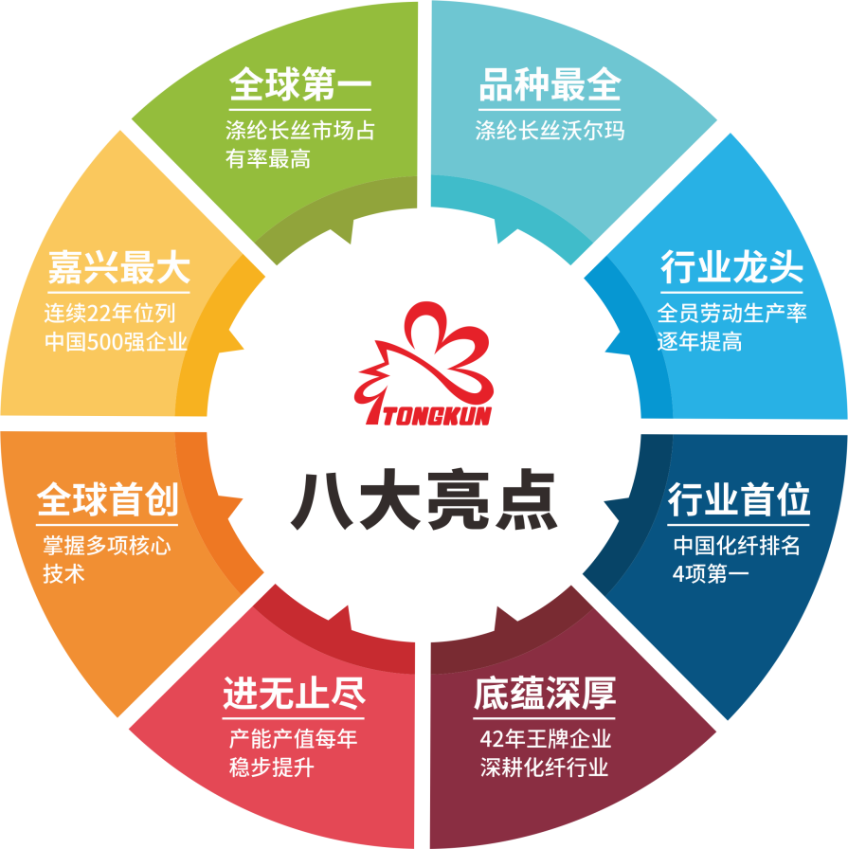 **二、培养与晋升体系**

（一）培养体系

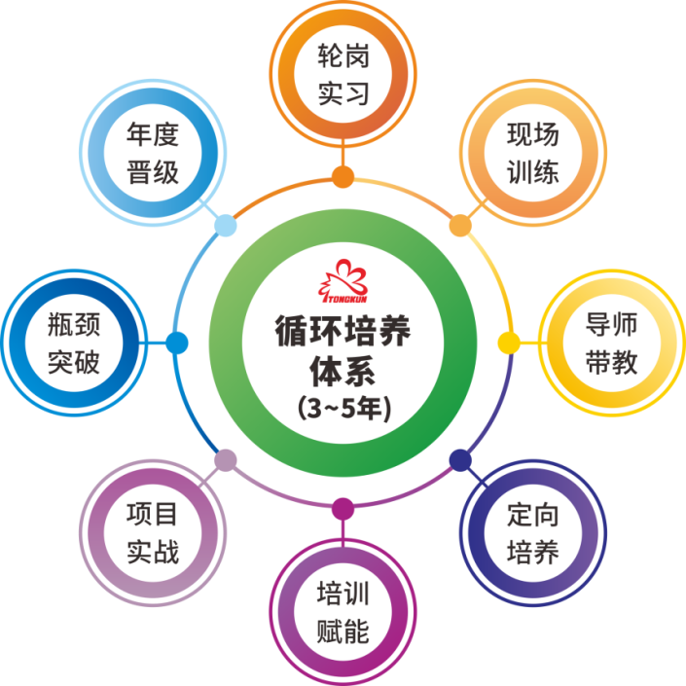公司坚持“人皆有才，人尽其才”的人才理念，致力于打造多元化、全方位、高成才的人才培养体系，针对不同类型人才精准科学设置晋升培养体系，包括管培生专项培养计划、导师制、项目实战、专业素质能力提升、管理角色转变、多维度考核晋升等，内训与外配相结合，理论与项目实战相结合，全面助力大学生人才跑赢职场。

（二）晋升体系

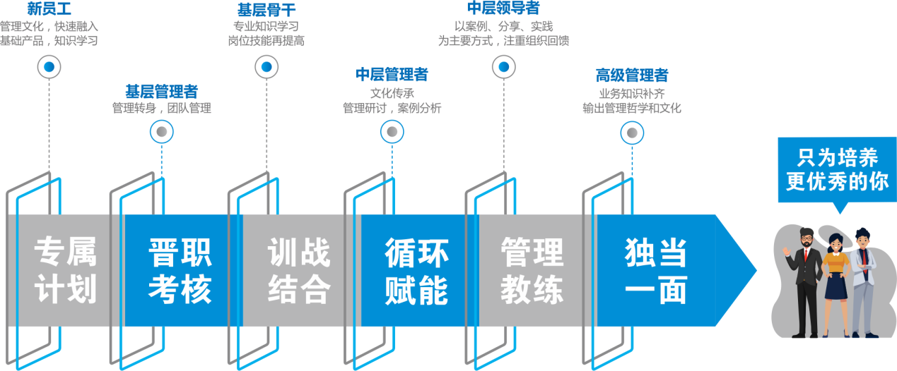公司将综合考虑各专业、各岗位与各层次人才情况，兼顾共性与个性，打造各层级后备人才梯队，为每位人才提供广阔的发展空间与晋升通道，逐步实现自我价值。

**三、校招岗位**

|  |  |  |  |
| --- | --- | --- | --- |
| 序号 | 岗位 | 专业要求 | 学历要求及其他说明 |
| 1 | 管培生 | 专业不限 | 本科及以上  体系化轮岗培养及考核晋升机制 |
| 2 | 项目储备 | 高分子材料、  化学工程、纺织工程、  材料工程等 | 博士 |
| 3 | 技术研发 | 化学工程、纺织工程、高分子、染整工程等 | 硕士 |
| 4 | 高管秘书 | 师范类、企管类、文秘类、工商类、汉语言类、等 | 硕士  条件优秀者可放宽要求 |
| 5 | 财务管理 | 财务类、会计类专业 | 本科及以上 |
| 6 | 行政管理 | 工商类、行政类、  中文类、企管类等 |
| 7 | 安环管理 | 消防工程、  环境类、安全类等 |
| 8 | 法务经理助理 | 法律相关专业 |
| 9 | 贸易管理 | 市场营销、供应链管理、外语、国际贸易  等专业 |
| 10 | 信息化管理 | 物联网、  计算机、软件工程等 |
| 11 | 生产储备干部 | 化工类、材料类、能源类、机械电气过控等 | 本科及以上 |

**四、薪资福利**

（一）薪资待遇

|  |  |  |  |
| --- | --- | --- | --- |
| 序号 | 类别 | 月薪（税前） | 转正后综合年薪（税前） |
| 1 | 本科 | 10000元起  具体面议 | 10～15万元 |
| 2 | 硕士 | 13000元起  具体面议 | 15～30万元 |
| 3 | 博士 | 综合年薪30～100万，具体面议 | |

注：

1、管培生在管培各阶段根据表现可不断升职加薪；其余大学生在实习期间表现突出的转正可直接评定职级并涨薪；

2、每年额外享受年终奖（根据企业效益发放）；

3、每年末开展大学生晋职考核；

4、额外享受地区人才津贴、租房补贴、购房补助；

5、如有驻印尼海外发展意向者，享受高薪驻外补贴。

（二）福利待遇

1、五险一金；2、餐费补贴；3、人才公寓；4、高温补贴；5、带薪年假；6、文体活动；7、专业培训；8、探亲福利。

**五、招聘流程**

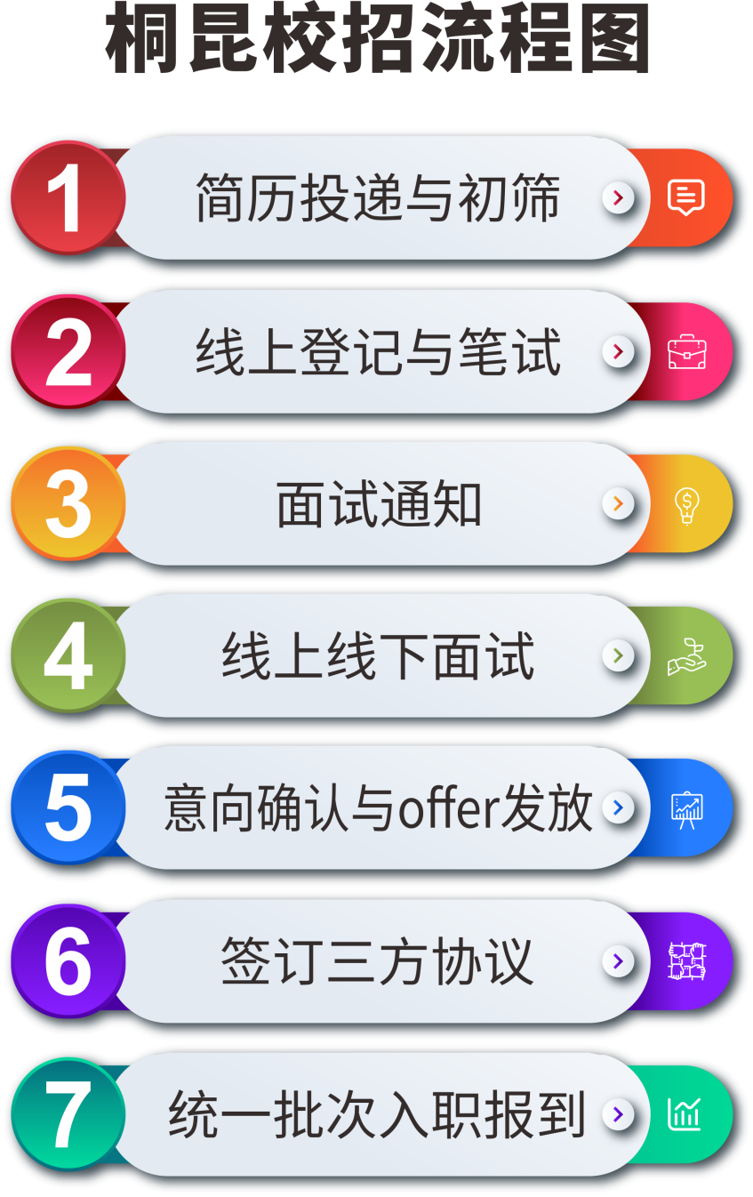

**六、联系方式**

公司地址：浙江省桐乡市梧桐街道凤凰湖大道518号桐昆集团总部大楼

公司主页：<http://www.zjtkgf.com/>

简历投递：

[tkjthr@163.com（为免遗漏，请将简历命名为“姓名+学校+专业+应聘岗位”）](mailto:tkjthr@163.com（为免遗漏，请将简历命名为\“学校+专业+应聘岗位\”）)

扫描下方微信二维码，添加好友后投递简历！

联系人：王先生 联系电话：0573-88187813

18705836101

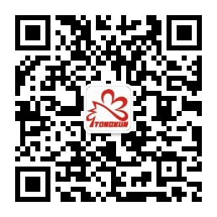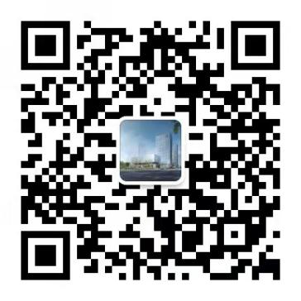

人才招聘官方微信号 人才招聘公众号

**天下英才，桐昆至爱！**